A) CASH FLOW

CASH – FLOW: Refleja en que medida los flujos netos de gestión de caja cubren el pasivo de la entidad
FÓRMULA: (Pasivo no corriente + Pasivo corriente) / Flujos netos de gestión

Pasivo no corriente + Pasivo corriente | Flujos netos de gestión | Porcentaje
5.923.823,61 | 2.579.560,71 | 230,00 %

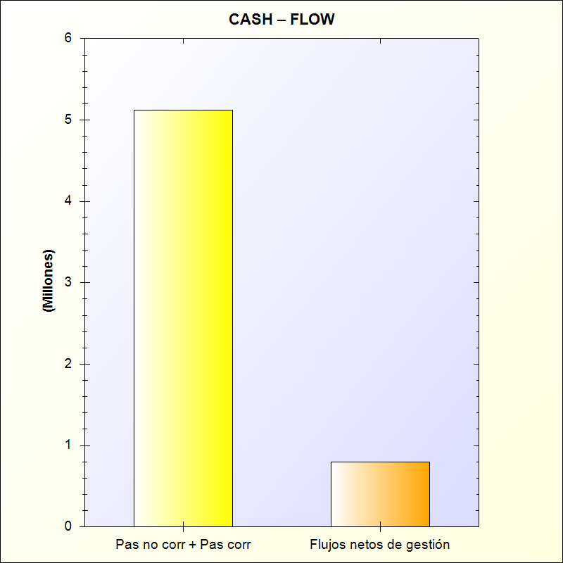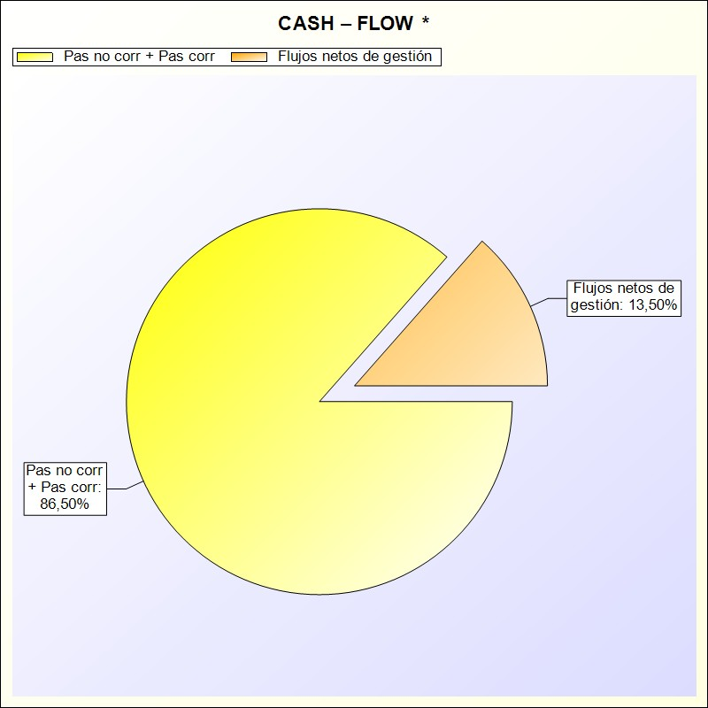
* -> Aporte relativo de cada detalle al valor total del indicador

